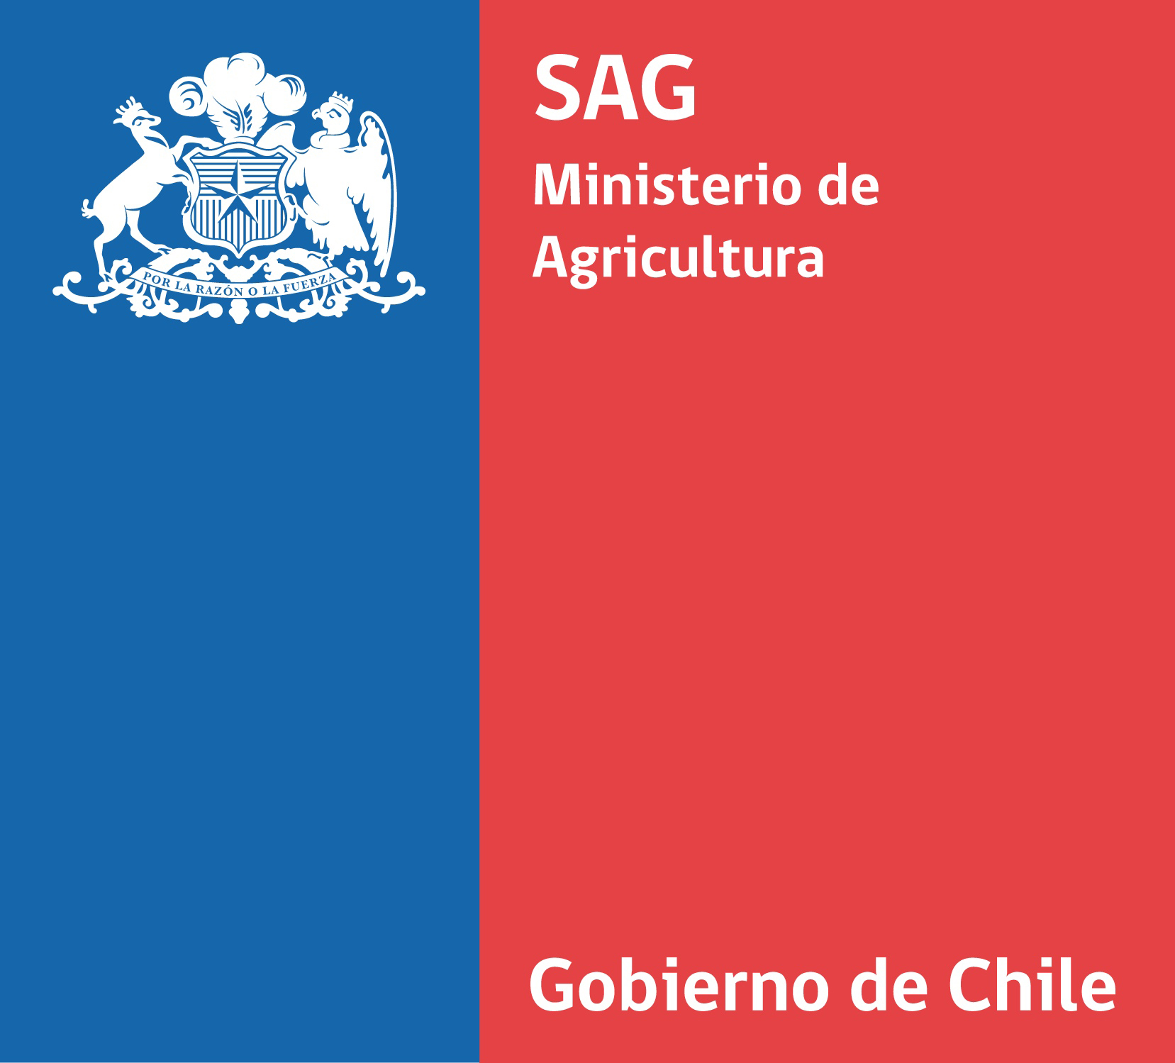

Seguridad de las aves y ética del anillador

Los investigadores que utilizan el anillamiento científico como método de marcado, deben tener en cuenta que lo más importante es la seguridad de las aves, por lo que es fundamental que conozcan y asuman los riesgos asociados a esta actividad. Los anilladores deben evitar provocar estrés a las aves y si es necesario abstenerse de anillarlas.

Cada anillador debe dominar cada etapa del anillamiento, es decir, la captura, manipulación, elección de tamaño adecuado de anillo y aplicación de éste, toma de datos en el menor tiempo posible y el correcto llenado de los formularios de terreno. Lo anterior requiere un alto nivel de preparación y entrenamiento. También es necesario que los investigadores envíen oportunamente los datos de las aves anilladas
para actualizar la base de datos.

El Consejo Norteamericano de Anillamiento (North American Banding Council) difunde entre los anilladores el “código de ética del anillador”, el cual es ampliamente aceptado en países de Latinoamérica. A continuación se muestran los principales contenidos:

Código de Ética del Anillador en Chile

1. Los anilladores son los responsables principales de la seguridad y bienestar de las aves que estudian, de manera que los riesgos de lesiones y muerte sean mínimos. Algunas reglas básicas:

- Maneje cada ave de manera cuidadosa, suave, callada, con respeto y en el menor tiempo.

- Capture y procese solo las aves que puede manejar con seguridad.

- Las redes de niebla u otro tipo de trampas instaladas deben ser revisados frecuentemente, y si hay depredadores cerca deben cerrarse o desactivarse.

- No se debe capturar o anillar bajo condiciones climáticas adversas. (vientos, lluvias, etc.)

- Evalúe frecuentemente la condición de las trampas y redes de niebla, y en el caso de estar dañada repararlas rápidamente.

- El entrenamiento de estudiantes debe ser realizado apropiadamente y los estudiantes deben estar constantemente supervisados.

- Revise las redes de niebla tan frecuentemente como las condiciones lo dicten.

- Revise las trampas tan frecuentemente como se recomiende para cada tipo de trampa.

- Cierre todas las trampas y redes de niebla de manera apropiada al final del anillado.

- No deje trampas o redes de niebla colocadas y sin atención.

- Utilice los tamaños de anillos y pinzas para cerrar adecuadas para cada ave.

- Trate a las aves lesionadas de manera humanitaria.

2. Los anilladotes deben evalúe constantemente su propio trabajo para asegurar que éste está fuera de todo cuestionamiento.

- Reevalúe los métodos si ocurren lesiones o muertes.

- Pida y acepte críticas constructivas de otros anilladores.

3. Los anilladotes con más experiencia deben ofrecer evaluar honesta y constructivas sobre el trabajo de otros para ayudar a mantener los estándares más altos posibles.

- Publique innovaciones en anillado, captura y técnicas de manejo.

- Eduque a posibles anilladores y entrenadores.

- Reporte cualquier manejo inadecuado de aves al anillador y si no mejora, haga un reporte al Servicio Agrícola y Ganadero.

4. Los anilladotes deben asegurarse que sus datos sean correctos y completos.

5. Los anilladores deben obtener permiso previo para anillar en propiedades privadas y terrenos públicos donde se requiera autorización.

- En Chile, los anilladores que deseen anillar en áreas protegidas del SNASPE deben contar con autorización de CONAF.

